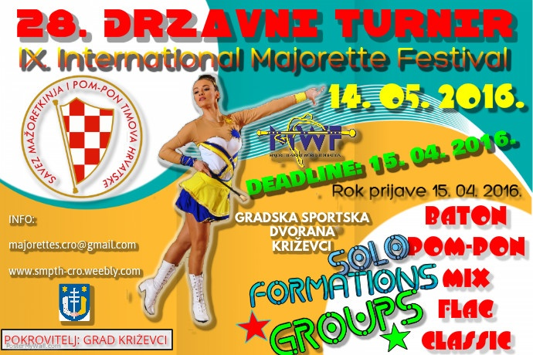

- 09 ,30-10,30-akreditacije –SPORTSKA DVORANA
- 11,00-POSTROJAVANJE TIMOVA -OTVARANJE TURNIRA
- SOLO FORMACIJE ŠTAP/POM-PON/MIX/ FLAG-kadeti, juniori, seniori
- PODJELA DIPLOMA, MEDALJA I PEHARA ZA SOLO FORMACIJE
- DEFILE-ŠTAP/kadeti, juniori, seniori
- DEFILE POM-PON/kadeti, juniori, seniori
- KOREOGRAFIJE POM-PON/kadeti, juniori, seniori
- KOREOGRAGIJE MIX/kadeti, juniori, seniori
- KOREOGRAFIJE CLASSIC ŠTAP/kadeti, juniori, seniori
- KOREOGRAFIJE BATONFLAG/juniori, seniori
- KOREOGRAFIJE CLASSIC POM-PON/lkadeti, juniori, seniori
- KOREOGRAFIJE ŠTAP/kadeti, juniori, seniori
- 18,00-PODJELA DIPLOMA, MEDALJA I PEHARA ZA VELIKE FORMACIJE
OSOBA ZA KONTAKT:Željka Banović
MOB: 00385 95 960 6669
E-mail: majorettes.cro@gmail.com
www.smpth-cro.weebly.com

